**基础指南《传奇召唤师》雕像功能介绍**

全新年度放置RPG手游《传奇召唤师》已开放测试，英雄装备系列中有一项非常重要，但却经常被忽视的道具，那就是雕像。

英雄装备雕像后可获得雕像上的被动技能，同时提高英雄攻击，这大大增强了英雄属性和战斗能力。雕像从品质上可分为红色、紫色、黄色和蓝色四种，各颜色又可细分为一孔、二孔、三孔。

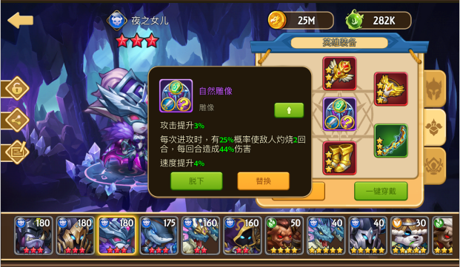

初始雕像技能加成效果隐藏，只有升级后才随机获得，升级需要用到铭文，他们可以从冒险之门、斗技场奖励、斗技场商店中获得。

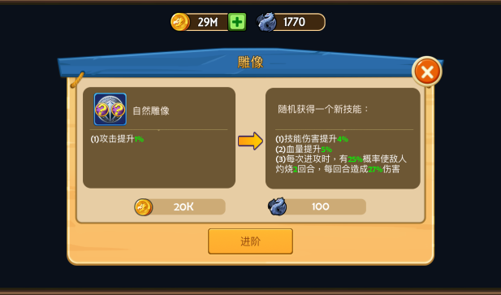

对于不需要的雕像可以出售，获得铭文和金币。关于雕像的介绍就到这里，祝愿大家都能获得紫色三孔雕像。